ASKØY ROTARY KLUBB
MÅNEDSBREV

Rotary året 20 22 - 2023
Brev nr. : 6 310123
Fremmøteoversikt:
Dato |  |  |  |  | Antall |  |  |  |  |  |  |  |  |  |  |  |  |  | Gjester
05 012023 |  |  |  |  | 13 |  |  | 56,52%
12 01 2023 |  |  |  |  | 16 |  |  | 69,57 % |  |  |  |  |  |  |  |  |  |  | Odd Henry, ADG Kristin, May Britt
19 01 2023 |  |  |  |  | 13 |  |  | 56,52 |  |  |  |  |  |  |  |  |  |  | Svein H. Rune S, May Britt
26 01 2023 |  |  |  |  |  |  |  | Yrkesmesse |  |  |  |  |  |  |  |  |  |  | Fenring, May Britt
Programoversikt for neste måned:
Dato |  |  |  |  | Tema |  |  |  |  |  |  |  |  |  |  |  | 3minutte |  | Referent |  | Ansvarlig
02 02 2023 |  |  |  |  | Spise prate møte |  |  |  |  |  |  |  |  |  |  |  | John Ivar |  | Helge
09 02 2023 |  |  |  |  | Videomøte, Shelterbox |  |  |  |  |  |  |  |  |  |  |  | Jonas |  | Liv |  | Jonas/Eli
16 02 2023 |  |  |  |  | Etablersenteret |  |  |  |  |  |  |  |  |  |  |  | Giske |  | Magne |  | Eli
23 02 2023 |  |  |  |  | Karsten Moholt |  |  |  |  |  |  |  |  |  |  |  | Yngve |  | Giske |  | Geir
Fødselsdager i februar
Navn |  |  |  |  |  |  |  |  |  |  |  |  | Dag |  |  | Mnd | År |  | Alder
Eli Lexander |  |  |  |  |  |  |  |  |  |  |  |  | 07 |  |  | 02 | 1951 |  | 72
President Eli Lexander Sekretær Brith Grane
Mobil 91331392 E post elex@online.no Mobil 90992525 E post brikar@online.no
Askøy Rotary Klubb

Referat fra medlemsmøte 8.12.2022 1930-2030

Til stede: 13 medlemmer

President Eli ønsket Godt Nyttår til alle og tente lys for klubben og entusiasme.
Ingerbeth gebursdag 6.1.23. Eli hilste fra Odd. Anita har tatt permisjon ut året.
Det blir styremøte hos Bente 11.1.
Det er kommet spørsmål til klubben om støtte til utvekslingsstudent fra Jæren. Behandles i styremøte.
Neste torsdag blir det Guvernørbesøk, middag med styret, samt formøte.

- Yrkesmessen: mangler noen avklaringer vedr. annonser, for å få ferdig bladet til trykking.
- Bladet leveres Power Juvik 12.1.
- I dag ble det Julekaker på menyen, utlodning Julegaver som medlemmene hadde med seg, tradisjonen tro. Det ble også noen gode Julehistorier.
- Klubben gir en gave til diabetesforbundet i fbm. tidligere medlem Knut Hanselmann sin bortgang.

Hetlevik 15.01.2023
Jonas Bernt Torsvik, referent

Rotarymøte 12.01.2023
Dette var årets guvernørmøte som hadde startet ved at president Eli spanderte middag på Guvernør Odd Henry Hommedal og ass.Guvernør Kristin Akselberg, og i forkant av medlemsmøte var det et formøte der også resten av styret var med.
Til medlemsmøte stilte 15 medlemmer samt en gjest May Britt Juvsett.
President Eli åpnet møte og tente lys for lokale serviceprosjekter, hun fortalte videre at det var sent hilsen og gave til vårt tidligere medlem Knut Hanselmann sin bisettelse.
Lars hadde med hilsen fra Terje Bøe og fra Tor som var syk men som kunne fortelle at inntektene til messen nå var kr 329500,-
Helge holdt dagens 3-minutter der han benyttet sjansen til å fortelle om TBF.
Guvernøren Odd Henry Hommedal startet med å fortelle om seg selv og sin bakgrunn og familie på Voss og at han hadde hytte på Oen i Øygarden. Som yrkesbakgrunn hadde han jobben innenfor byggebransjen, forsikring og bank.
Hva er Rotary? Det er et yrkesbasert nettverk med motto «Å gagne andre»
Er organisert med et verdensstyre med 19 medlemmer, vi er i sone 18. I Norge er det 6 distrikt og det er pr dags dato 43 klubber i vårt distrikt 2250 mellom Sokndal og Stryn og vi er 1541 medlemmer. Så gikk han gjennom 4-spørsmåls regelen, at vi har 7 fokusområder som han gikk gjennom.
Flere klubber er i gang med innsamling til Ukraina, bl.a. medisinsk utstyr for 2,5 mill.
Men det er også innsamling til flomkatastrofen i Pakistan.
Jennifer Jones er verdenspresident og kommer fra Canada, med motto Imagine Rotary og DEI som står for Diversity, Equity og Inclusion.
Det er viktig for klubbene å skape et miljø der alle føler seg velkommen og ha fokusområder på –markedsføring lokalt, medlemsverving, samarbeid og ha det kjekt sammen. Ha tilbud til nye medlemmer, noe som engasjerer. Ha samarbeid klubbene i mellom. Så snakket han litt om Rotaryfondet (Rotary Foundation) o til slutt litt om guvernørens oppgaver.
Til slutt overleverte han en vimpel fra verdenspresidenten og Sjal til presidenten.
Kristin Akselberg kunne fortelle at hun hadde vært medlem i Arna Rotaryklubb siden 2017. Hun var valgt til ass.Guvernør for 3 år og startet sin periode i fjor. Hun fortalte at det nå begynner å normalisere seg i klubbene etter pandemien. Hun fortalte om opplæringsprogrammet som nå går i Rotary og består av 3 samlinger a 5 timer og koster kr 400,- pr samling. Foregår for tiden i Stavanger men vil komme til Bergen til høsten. Dette er jo noe tilsvarende Rotaryskolen som John Ivar har utviklet.
Vi takket av guvernørparet og fortsatte noen minutter for å gjennomgå ombæringslistene for messebladet.
Lars Juvik referent
Møtereferat fra møte i Askøy Rotary Klubb den 19 januar 2023
President Eli åpnet møtet ved å tenne lys for gode forberedelser til Yrkesmessen og ønsket om en vel gjennomført messe.
Hun ønsket deretter John Ivar til lykke med fødselsdagen den 23 januar.
Følgende deltok på møtet: President Eli, Lars, Thor, Arvid, Einar, Bente, John Ivar, Helge, Terje, Yngve, Magne, As bjørn (via videolink), Geir, Svein Holmedal (Fenring), Rune Solvang (Fenring) og May Britt Fretheim Juvslett (gjest) – totalt 13 medlemmer tilhørende ARK og 3 gjester.
President Eli informerte om en del saker som har vært behandlet i Styret.
- 21 – 24 februar er det kulturuke for eldre på Askøy som en del av Askøyfestivalen, og ARK skal søke å være mest mulig til stede og synlig i form av stands, markeringer og Roll-Ups og evt vårt nye telt. Vår klubb støtter dette tiltaket med kr 5000.
- Det er hjemlet videre støtte til fredsprosjektet til Tom og det er bevilget kr 20.000 fra Distrikts-grant (DG) i tillegg til kr 10.000 fra vår klubb. Det er også bidrag på gang fra andre klubber.
Thor informerte om at det nå er kommet inn inntekter til Yrkesmessen på kr 334.500, og dette er «All-time High». Listene over firmaer som kontaktes, er blitt «vasket» slik at de som ikke har vist interesse for annonser eller stands på 4 år eller mer nå er tatt ut.
Lars hadde «3-minutter», og orienterte om en givende, men krevende prosess i å skifte et tungt skifertak på et fritidshus bygget i 1910 som de har nede i Fusa. Huset har 45 graders takvinkel, og hellene måler ca 1.00x1.20 meter og veier mer enn at de kan håndteres med håndmakt. Taljer og slisser måtte til. Han fikk god hjelp fra en venn (Steinar Lavik). De brukte 2.5 dager på å ta ned de gamle hellene. Deretter ble sutaket fornyet, og det ble lagt duk og nye lekter før nye skiferheller ble lagt på plass. En stor og tung jobb.
Lars gikk deretter over til å orientere om de siste forberedelsene til Yrkesmessen som går av stabelen den 26 januar. Vi er blitt noen færre, aktive medlemmer i både ARK og Fenring, og ombæringslistene for Messebladet har derfor blitt noe revidert.
Det har nå meldt seg 30 påmeldte til stands, og det er mer enn noen gang tidligere. Frem til nå har en planlagt med 27. Lars har utarbeidet en egen liste med forslag til plassering.
Lars gikk deretter gjennom forslaget til aktivitetsplan for gjennomføring av Yrkesmessen, og det ble foretatt flere endringer og justeringer. En må starte forberedelsene allerede kl 14.00.
Det ble fordelt en del oppdrag til konkrete personer, men det må gjøres tilpassinger på stedet.
Lars sender ut revidert gjennomføringsplan etter dette møtet. Det er mer enn nok å ta tak i for de tilstedeværende Rotary-medlemmene.
John Ivar kom opp med et godt forslag til å gjøre fordelingen av blader enklere. Han foreslår at vi ifm utleveringen merker av på en kartskisse hvor de enkelte postkassestativene står, og hvor mange kasser det er på det enkelte stativet. Forslaget går ut på at den enkelte kartlegger sitt område, og vi får da en vesentlig enklere jobb til neste år. Da kan en også merke de små veiene der en ikke trenger å kjøre inn med et «X».
Terje etterspurte om det er noe vi kan gjøre for å øke interessen for Yrkesmessen blant bedrifter og firmaer på Askøy. Kan et slikt tiltak kanskje være en del av messegjennomføringen der vi går ut med en særskilt invitasjon til bedrifter og firmaer som ikke deltar med egen stand? Vi lar ideen modnes.
Yrkesmesse
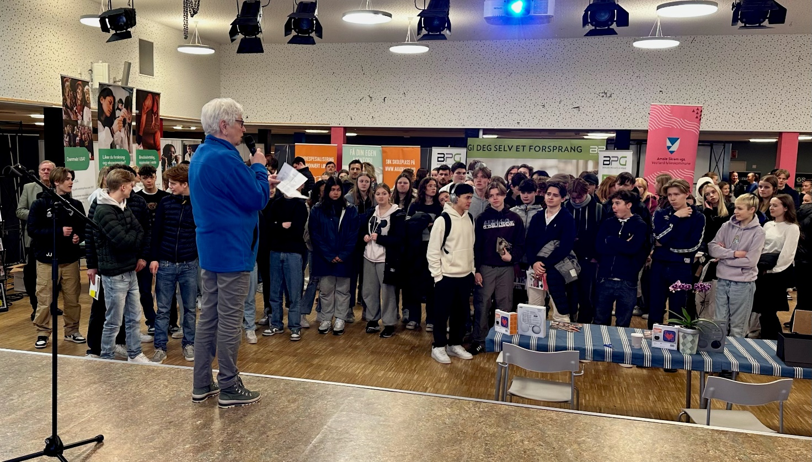
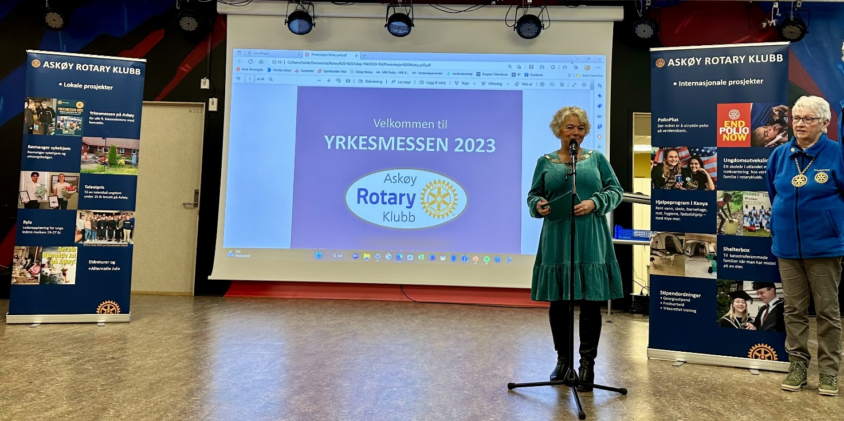2